Le phare LED 7" EGC1 homologué à économie d'énergie est désormais en vente

La lampe longtemps attendue des fans des véhicules tout-terrain est déjà en vente. La société WESEM a élargi sa gamme de feux de route avec un phare principal hermétique à 4 fonctions entièrement préparé en technologie LED. L'équivalent de nombreux phares de 7 pouces trouvera son application dans les véhicules tout-terrain, les motos et les véhicules américains classiques.

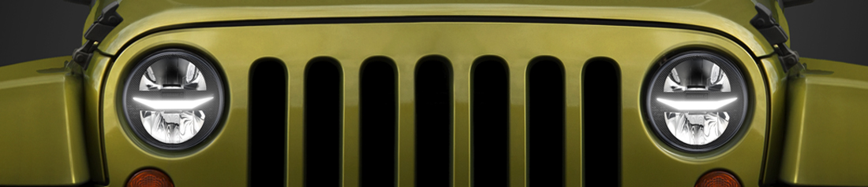

Le fabricant polonais WESEM élargit sans arrêt sa gamme de produits LED. La première du nouveau phare LED EGC1 a eu lieu au salon automobile Automechanika à Francfort. Le produit est désormais disponible à la vente.

« Les propriétaires des véhicules tout-terrain nous demandaient depuis des années une offre de produits LED pour leurs véhicules. Appréciant la classe de nos phares halogène qu’ils achetaient depuis longtemps et qu’ils utilisaient toujours, ils nous motivaient à élargir notre offre de lampes LED pour leurs véhicules. Comme vous pouvez le voir, efficacement. Nous pouvons nous vanter de produits modernes qui ne craignent pas les conditions extrêmes, ainsi que les voyages touristiques de longue distance, où un éclairage approprié est l'un des éléments essentiels pour une conduite en toute sécurité et confortable ». – dit Tomasz Hajduk, associé dans la société WESEM.

Jusqu'à présent, les lampes LED supplémentaires les plus connues et appréciées des utilisateurs de véhicules tout-terrain dans l'offre de la société WESEM sont :
- les feux de route : FERVOR 180, FERVOR 220, CDC3,
- les lampes de travail : LEDF, CRV2, CRP1,
- les feux de recul CRK2-AR.

Une nouveauté unique d'un fabricant polonais vient de faire son apparition sur le marché : un phare LED à 4 fonctions à installer dans le format 7 pouces, très répandu dans de nombreuses voitures. Moderne et à faible consommation d'énergie, la lampe dispose de 4 fonctions d'éclairage :
- feux de croisement - 11W
- feux de route - 11W
- feux de position - 1,4W
- feux diurnes (DRL) - 5,5W
Les feux diurnes DRL les plus souvent utilisés ne consomment que 5,5 W !
Les feux de route avec un faisceau de 17,5 et une portée lumineuse d'environ 270 m permettent d'éclairer la route de manière optimale et d'offrir au conducteur des conditions de conduite confortables. Grâce à la possibilité d’utilisation simultanée des feux de route et des feux de croisement (la lampe est homologuée HCR), le conducteur dispose d'un champ de vision encore plus large.

Voici ce à quoi nous pouvons nous attendre en prenant la lampe dans les mains :
- soin des détails,
- matériaux résistants,
- construction solide.

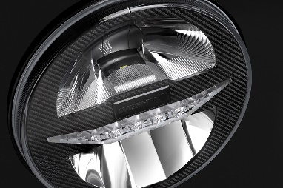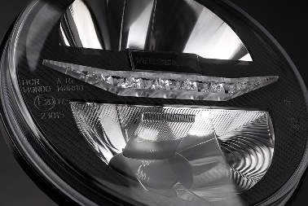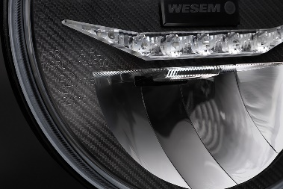

EGC1 est une lampe intégrée destinée à de nombreuses marques de voitures : Jeep Wrangler : TJ (97-06), CJ7 (76-86), JK (07-17), Land Rover Defender (de 1983), Lada: Niva 2121, Niva 2131, Mazda MX-5 (89-98), Suzuki Samuraj SJ (81-98), Chevrolet Camaro (70-81), Ford Mustang (73-81), Jaguar XJ (68-92) et partout où le 7 pouces convient. La lampe est conçue pour être installée dans les emplacements prévus d'usine ou pour être intégrée dans les niches avant du véhicule.
Le produit est classé dans la gamme des prix moyens. C'est une excellente alternative pour les lampes pionnières et les lampes de remplacement bon marché qui sont loin d'être à la hauteur de leur classe et de leur qualité.

Le code du nouveau produit est :
EGC1.55400

Comme l'annonce le fabricant, ce n'est pas la fin des surprises cette année :
« Nous sommes en train de terminer les travaux sur la barre LED tant attendue. Elle sera disponible en plusieurs options avec différents flux lumineux et possibilités de montage. Nous espérons que cette fois encore, nous serons en mesure de surprendre positivement les fans du bon éclairage » - conclut Tomasz Hajduk.

Information de presse : WESEM

---

fr.wesem.com

